目标
1.面向对象分析和设计(OOA/D)
如何将uml应用于up过程
如何应用uml进行OOA/D
a.UML不是OOA/D,也不是方法他仅仅只是一种图形表示法
b.如果不掌握对象思想，那么uml或任何case工具(如ROSE)将毫无意义
c.我们需要一种用于OOA/D的语言，这既是一种思考的工具，也是一种
沟通的形式，因此我们将在OOA/D中应用UML
d.分析(analysis)--对问题和需求的调查研究
e.设计(design)满足需求的概念上的解决方案
f.面向对象分析(object-oriented ananlysis)--在问题域内发现和描述
对象
g.面向对象设计(object-oriented design)-如何定义软件对象以及他们之间
如何协作以实现需求
设计是为实现服务的
软件建模需要静态和动态俩方面考虑
静态主要是一些概念资源
动态方面就是怎么交互
快速开始的实例:
>骰子游戏:软件模拟游戏者投掷俩个骰子如果总点数是7则
赢得游戏否则为输
>过程:定义用例->定义领域模型->定义交互图->定义设计类图
>定义用例(用例是需求分析的一种工具，它是一些情节的描述)
>> 骰子游戏:
1.游戏者请求骰子
2.系统展示结果:如果骰子的总点数是7，则游戏者赢，否则游戏
者输
>定义领域模型(OOA)--识别问题域中的概念，他是对真是世界领域中
的概念和想象可视化，与具体实现的软件技术无关(java or c#)
>>游戏者
>>骰子
>>色子游戏
色子游戏的领域模型
各领域的关系图也是业务模型
逐步分析不要一开始进入细节
静态方面的建模
1 投掷 2
游戏者--------------------骰子
| | 2
| |
| |
| 1 包含 | |
色子游戏-----------------|
1
分配对象职责并绘制交互图(动态建模)
>OOD关注的是：软件对象的定义--职责分配与协作
下面的动态建模是一张顺序交互图
箭头方向表明了调用方向

游戏者 色子游戏 骰子1 色子2
|| 1.开始玩 |
||---------> |2.投掷
|--------->|
|--------->| |
3.获取点数
4.投掷
|-------------------|
|-------------------|
5.获取点数
|
|6.计算总点数
7.输或赢
||<-----
||
>定义设计类图(静态建模)
>>从领域模型以及交互图中获得启示，定义软件类，包括属性，方法等等
>>骰子游戏的局部设计类图示例如下:
色子游戏
属性1：骰子
属性2：色子
方法:play()供游戏者调用

骰子
属性 点数
方法：获取点数
投掷
包含

什么是UML?
标准定义:统一建模语言(unified Modeling Language UML)是描述
构造和文档化系统制品的可视化语言
>UML是一个庞大的图形化表示法体系
UML是可以直接映射到语言里的但UML通常不视为一种语言
>>应用UML的三种方式
1.草图:可以随时的丢弃用于沟通
2.蓝图: 比较完善的设计方案 可以基于蓝图来开发，如果需求变化太快蓝图 不必画的太细致
3.编程语言:模型驱动开发
>>学习UML的要素
>表示法--图形
>过程-(UML与过程无关，但最好用于RUP)
>工具-（eg：Ratinal Rose）

- UP过程与‘瀑布’模型
>什么是UP?
>>软件开发过程(software development process) 描述了构造，部署以及维护软件的方式。统一过程(the unified software development process)是一种流行的构造面向对象系统的迭代开发过程，特别是Rational统一过程(Rational Unified process RUP) 是对统一过程的详细精华 并且已经被广泛采纳.
整个的rup过程是用例驱动，软件是干啥用的
迭代和 增量式开发
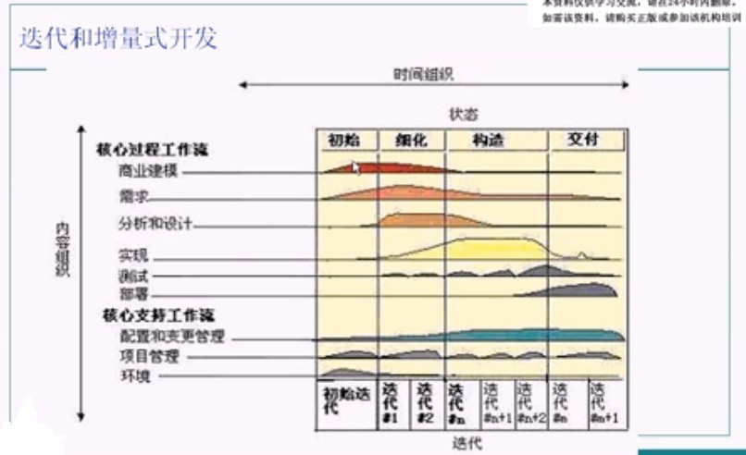
每一个时间节点 都横跨所有的内容节点只是侧重的点不一样.

>>UP也可以引进其他方法中的有用的实践，比如极限编程(Extreme Programming xp).xp中的测试驱动开发(test-druven development)--tdd,重构(refactoring)和持续集成(continuous integration)等.
Tdd --用junit来写单元测试，大部分公司是不能完全实现的.
Refactoring--开发过程中拥抱变化.
持续集成--一开始就有一个可以运行的系统

>>什么是瀑布生命周期
试图在编程之前(详细)定义所有或大部分需求
而且通常于编程之前创建出完整的设计
试图在开始前定义可靠地计划或时间表
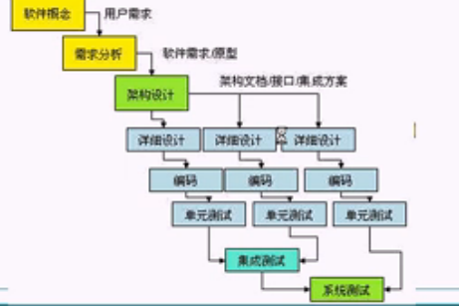

UML概述
------------------------------------------
>UML包括
>>事物:某种东西,结构如一个类一个接口,一个构件,节点(一个部署中的概念
如一个数据库节点，服务器节点)
>>关系：
>>图:
>>扩展机制:
--------详细
>>事物
结构:类 接口 构件 节点等等
行为: 交互(消息)例如一种方法调用，状态(状态的变化)等等
分组:包(package)，子系统(如消息管理系统，权限管理系统，公文系统)等等
注释:注释(未尽事物)
>>关系--事物之间的关系
依赖--
关联--聚合，组合 如多对一关系类似hibernate中的映射关系
>聚合--整体和部分之间的关系如电脑和显示器
>组合--是一种强聚合如菜单和按钮整体和部分之间生命周期是一致的
泛化---java中映射到继承如猪是一种动物 这就是一种泛化
实现---是对某一种规范的实现
>>图--相当于一种角度
是观察事物的不同角度
用例图: 描述功能点如添加用户功能
交互图(顺序图，协作图):用例驱动需要添加用户--描述如何交互
类图:描述多对一等关系
活动图:表述的是一种流程
状态图:如校园一卡通系统--考虑状态变化-->如未激活--激活--挂失--冻结--注销
各种图是从不同的角度来分析一个系统
>>扩展机制:
版型stereotype(某一种概念的扩展类型),如实体类,界面类，控制类
如uml针对j2ee提供的控制器,vo
tagged value:版本
Constraint:约束，
===========================
图的分类
>静态建模
类图
>动态建模
顺序图-协作图
用例图
活动图
状态图
>学习的顺序
从最重要的部分开始
>类图->顺序图->用例图->活动题->状态图
类图是最重要的..
==================================
图的实例:
- 类图
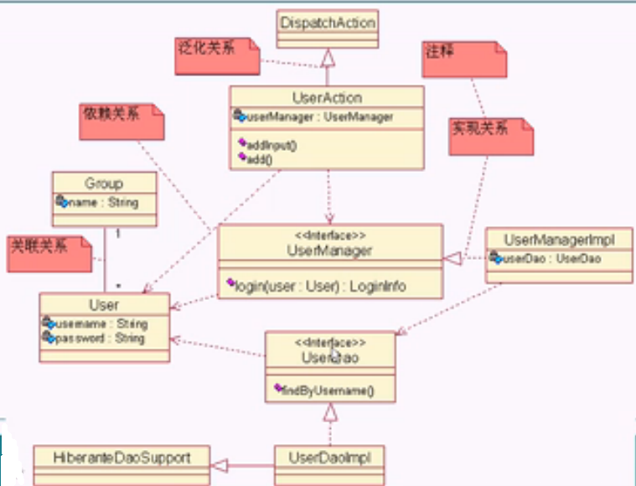
- 用例图
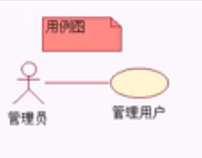

管理员的职责就是管理用户
- 状态图
页面流
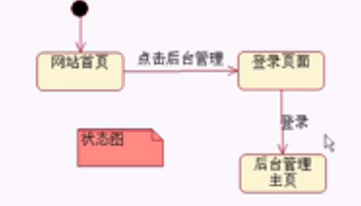

- 活动图

相当于对流程的一种描述

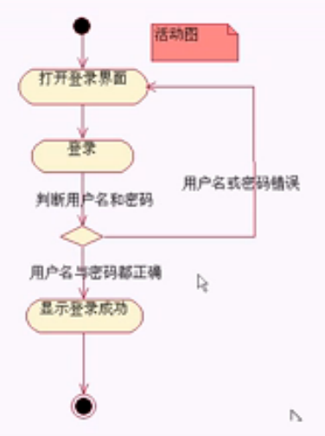

=======================================
工具
Rational Rose
>Rational Rose 是一种建模工具
>用例视图
>>需求分析阶段的利器
>逻辑视图
>>设计阶段 用例的实现
>组件(构件)视图
>>构件表示封装了其内容的系统模块:构件时相对独立的模块
>部署视图
>>表示软件元素在物理架构上的部署以及物理元素之间的通信
===============================
UML类图
>类图允许我们去标记静态内容及类之间的关系
>>类的基本表示方法
名称
属性(类型，可见性)
方法(参数,返回值)
>接口的基本表示方法
圆形表示法
构造型表示法
>包
>关系
依赖--一个事物的变化影响另外一个事物
关联:关联名 导航 角色 多重性 聚合 组合
泛化 extends
实现 implments
Eg
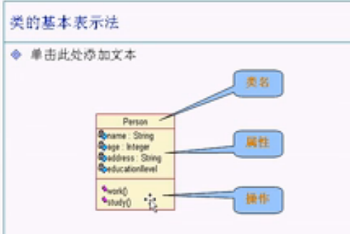

>接口的基本表示方法
>包
包可以用来表示层次结构(子系统)
包可以用来组织各种内容
===========================
**关系
依赖:
必要性是画图的基本原则
设计的基本原则:
低耦合:耦合就是一种依赖
高内聚:
---
问题:
Servlet 与 ssh框架中的Action之间的区别？
Servlet是依赖与servlet容器的
而spring是ioc控制反转容器action并不依赖与容器的
工厂模式设计模式与依赖注入的设计模式的不同?

===================
关联:
表示类的对象之间的关联
在一段时间之内 俩个对象之间具有的某种联系
关联名：有意义的一个名字
导航：从一个对象访问到另一个对象分为单向关联和双向关联
直接导航
双向关联
：
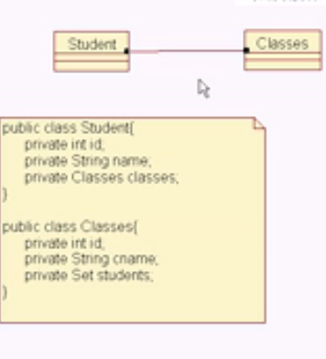
可以从学生查到班级也可以从班级找到学生

角色：一个对象在一个系统中可能扮演好几种角色
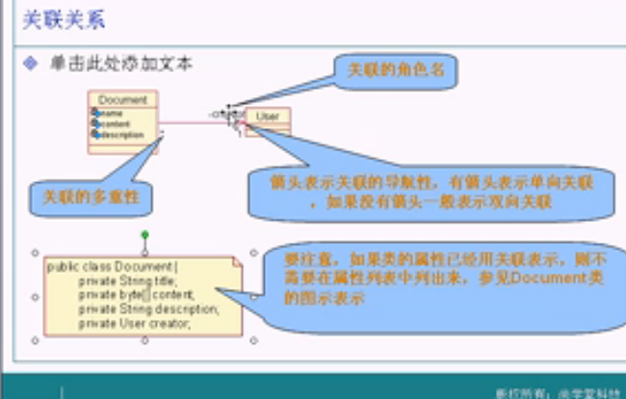

关联的多重性:
关联要从俩个方面来判断
如班级和学生的关系
关联式一种强依赖
>聚合与组合
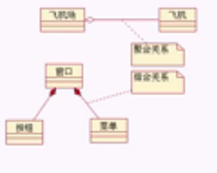
聚合和组合都是表示整体和部分
但组合是一种强的聚合部分和整体的
生命周期是一致的

3.UML预览
4.需求分析与用例(用例图)
5.类图
6.领域模型(分析模型)
7.交互图(顺序图和协作图)
8.UML活动图
9.UML状态图
10.GRASP与GOF(设计模型)

